Sensor overzicht

|  |
| --- |
| **Datum:  31-05-2021** |
| **Versie: 0.3** |
| **Bestandsnaam: Sensor overzicht** |
| **Auteurs:**  **Roel Lucassen**  **Ruben Hemmes** |

Versiebeheer

|  |  |  |
| --- | --- | --- |
| **Versienummer** | **Beschrijving** | **Datum** |
| 0.1 | * Inleiding * Optische sensor * Akoestische sensor | 22-04-2021 |
| 0.2 | Document afgemaakt | 25-04-2021 |
| 0.3 | Conclusie toegevoegd | 31-5-2021 |

# Inleiding

In dit document wordt er gekeken welke sensoren zullen worden gebruikt in verband met het dashboard, binnen het project bij het Ministerie van Defensie onder Fontys Eindhoven. Hierbij wordt er via een drone waarop een aantal sensoren bevestigd zijn gegevens opgehaald, welke een grote hoeveelheid data uit de omgeving ophalen. Van deze sensoren is echter niet bekend wat de precieze specificaties zijn. Vandaar dat er onderzoek gedaan wordt naar de sensoren. Deze sensoren zullen worden gecategoriseerd en er zal worden gekeken wat voor informatie je ervan kan verwachten. De informatie zal worden beschreven.

# Onderzoeksmethodes

|  |  |  |
| --- | --- | --- |
| Logo-library.png  Library | [Expert interview](https://ictresearchmethods.nl/Expert_interview) | Om deze deelvraag te kunnen beantwoorden moet er als allereerste gekeken worden naar wat de mogelijke sensoren zijn op een drone. Dit kan niet gedaan worden op een manier zonder stakeholder dus zal er een expert tussen de stakeholders gevraagd worden om een interview te houden over de mogelijke sensoren. |
| [Available product analysis](http://ictresearchmethods.nl/Available_product_analysis) | Nadat de sensoren in kaart zijn gebracht kan er met een available product analysis de vereiste informatie verkregen worden, die nodig zijn voor het beantwoorden van de deelvraag. |
| Logo-workshop.png  Workshop | [Prototyping](http://ictresearchmethods.nl/Prototyping) | Door mock prototypes te maken kan de drone nagebootst worden voor het testen van de applicatie en als validering voor bespreking met de stakeholders. |

# Sensoren

Vanuit het ministerie van defensie hebben we een lijst van sensoren gekregen, die gevestigd zijn aan de drone:

* Optische sensor
* Akoestische sensor
* Elektromagnetische sensor
* Cybersensor
* Radiosensor
  + MPU5 radiotechniek

## (Electro-)Optische sensor

De drone bevat een camera, bevestigd voorop de drone. Deze houdt de omgeving in de gaten en kan uiteindelijk objecten of personen herkennen. De optische sensor kan beelden opnemen en fragmenten doorsturen wanneer er een bepaalde gebeurtenis plaatsvindt. Daarnaast is het mogelijk om een video te streamen, welke te bekijken is vanuit een tablet of laptop. De sensor kan dus helpen bij het verkrijgen van visuele informatie van de omgeving.

Een van de doelen van een optische sensor is bijvoorbeeld het opmerken van een vijandelijke raket. Dit wordt gedaan met een elektro-optische en infrarood (EO/IR) sensoren. EO/IR systemen kunnen doelwitten identificeren, bewegende doelen volgen en gevaren identificeren van een afstand.

Aangezien we ervanuit gaan dat de drone een optische camera heeft verwachten we dat we de volgende gegevens kunnen ontvangen:

* Een stream van de omgeving in de vorm van standaard videobeeld
* Een positie van alle opgemerkte bewegende doelen en apparaten

We verwachten dat er in de toekomst meer uitbreidingen komen voor de optische sensor en zullen deze uitbreidbaarheid moeten toepassen in het project.

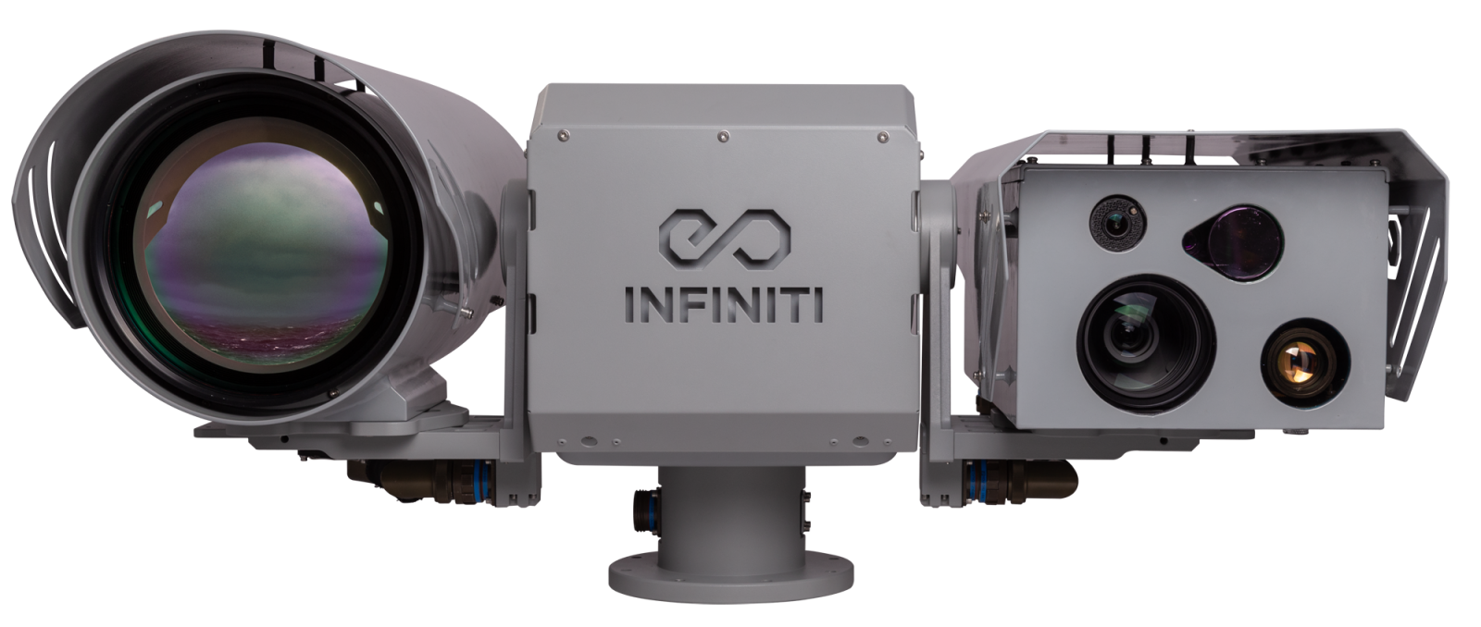

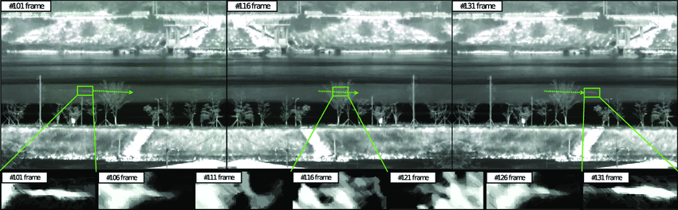

## Akoestische sensor

Het leger maakt gebruik van akoestische sensors om het punt van oorsprong en het punt van inslag van onder andere raketten en IED's te detecteren. Het omvatte ook langeafstandsdetectie en richtingsbepaling van lucht- of grondvoertuigen, en het detecteren en lokaliseren van artillerievuur.

We gaan ervan uit voor het project dat een akoestische sensor de volgende data doorstuurt:

* Richting waar het geluid vandaan komt. Wij gebruiken graden voor dit project.
* De afstand van het geluid.
* Hoe luid het geluid is.

Een mogelijkheid is ook om te kijken naar triangulatie, waarbij de locatiebepaling gedefinieerd wordt doormiddel van drie of meer punten, welke de afstand weten.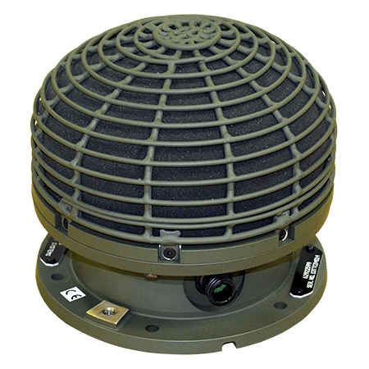

## Elektromagnetische sensor

Een elektromagnetische sensor is een sensor dat licht, röntgen en radiogolven meet. Dit kan worden gebruikt om bijvoorbeeld radio golven te meten. Als er opeens een peak in de meting komt houdt dat in dat iets radio golven aan het gebruiken is.

We gaan ervanuit voor het project dat een elektromagnetische sensor de volgende data doorstuurt:

* Een meting van de elektrische veldsterkte in de omgeving.

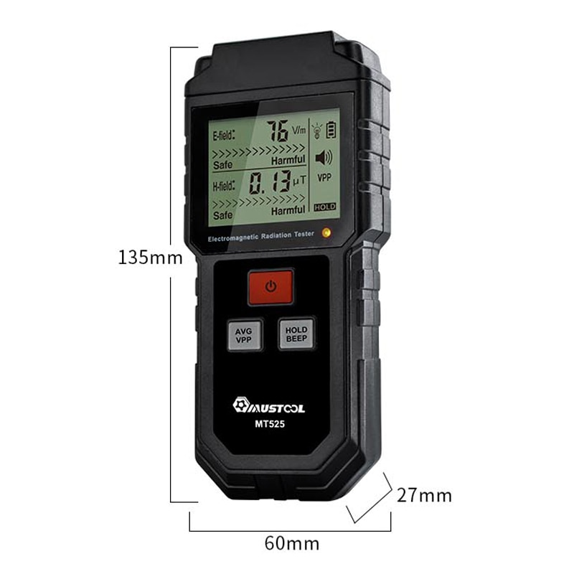

## Cybersensor

IDS/IPS ook bekent als Intrusion Detection/Prevention Service zijn sensoren die cyberaanvallen identificeren en/of stoppen.

## Radiosensor

**MPU5**

De MPU5 is een smart radio. Op het moment wordt deze gebruikt om te communiceren met de soldaten. De MPU5 maakt gebruik van een netwerk om connectie te maken met andere radios. Aangezien de MPU5 een radio is verstuurd het data, doormiddel van radio frequencies (RF). RF draagt binary data over. Doordat de MPU5 een connectie heeft met een netwerk is het ook mogelijk om een gps-locatie aan te vragen.

Dit houdt in dat de MPU5 de volgende data door kan sturen:

* GPS locatie aanvragen. Dit zal die doen met de volgende data: latitude and longitude
* De MPU5 kan ook HD video streamen.

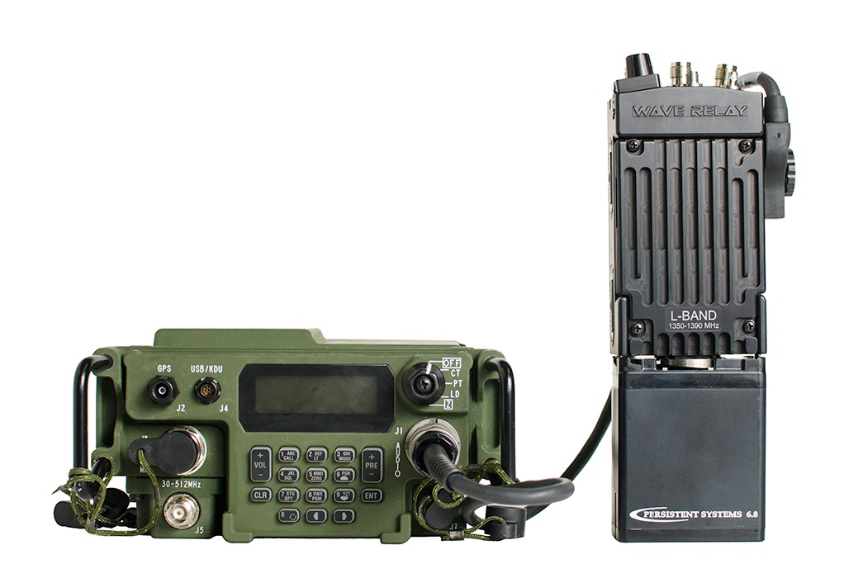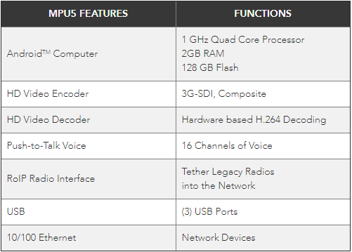

# Conclusie

Gebaseerd op het onderzoek dat we hebben gedaan weten we van elke sensor wat voor soort data zal worden doorgestuurd. Hiernaast is het ook duidelijk geworden dat uitbreidbaarheid erg belangrijk is voor het project. Dit kan je concluderen door de hoeveelheid sensoren die gebruikt moeten kunnen worden gebruikt en de verschillende soort informatie dat ze doorsturen. Het toevoegen van nieuwe sensoren of verbeterde sensoren wordt hierdoor een hoge prioriteit.

# Referenties

"MPU5 Basic Operator Manual Version 2.3" <https://hytec.co.jp/wordpress/wp-content/uploads/2018/08/mpu5-2.3.pdf>

"Sentinels of the Sky: The Persistent Threat Detection System", <https://www.lockheedmartin.com/en-us/news/features/history/ptds.html>

"Infrasonic sensing array" <https://en.wikipedia.org/wiki/Infrasonic_sensing_array>

"MPU5" <https://www.persistentsystems.com/mpu5-capabilities/>

"MPU5" <https://www.persistentsystems.com/mpu5/>

"Acoustic location" <https://en.wikipedia.org/wiki/Acoustic_location>

"Electric optical sensors" <https://www.militaryaerospace.com/communications/article/16707380/electrooptical-sensors-key-to-missile-defense>

“What is EO/IR?” <https://www.flir.eu/discover/rd-science/what-is-eoir/>

"Meten van EMV1" <https://www.kennisplatform.nl/media/original/2009_-_004_boekje_Meten_van_EMV1.pdf>